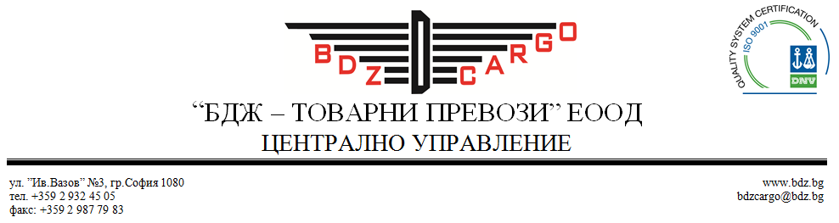

Д О К У М Е Н Т А Ц И Я

ЗА УЧАСТИЕ В ПРОЦЕДУРА НА ДОГОВАРЯНЕ С ОБЯВЛЕНИЕ ПО ЗОП ЗА ВЪЗЛАГАНЕ НА ОБЩЕСТВЕНА ПОРЪЧКА С ПРЕДМЕТ:

„Доставка на големи зъбни колела /ГЗК/ за колоосните редуктори на електрически локомотиви серии 43, 45 и 46, малки зъбни колела /МЗК/ за колоосните редуктори на дизелови локомотиви серия 06 и електрически локомотиви серии 43 и 45, за нуждите на „БДЖ-Товарни превози” ЕООД, за едногодишен период”, делима на 5 (пет) обособени позиции

С Ъ Д Ъ Р Ж А Н И Е

- Решение № 4/12.03.2015 г. за откриване на процедурата
- Обявление за обществената поръчка.
- Указания към кандидатите за подготовка на заявлението и офертата;

Приложения:
- Приложение № 1 – Образец на Заявление;
- Приложение № 2 – Технически Спецификации;
- Приложение № 3 – Декларация по чл. 47, ал. 9;
- Приложение № 4 – Декларация по Закона за икономическите и финансови отношения с дружествата, регистрирани в юрисдикции с преференциален данъчен режим, свързаните с тях лица и техните действителни собственици;
- Приложение № 5 – Декларация по чл. 56, ал. 1, т. 8 от ЗОП;
- Приложение № 6 – Минимални изисквания и доказателства за Технически възможности с приложения – копия на чертежи;
- Приложение № 7 – Декларация по чл. 56, ал. 1, т. 12 от ЗОП;
- Приложение № 8 – Проект на договор;
- Приложение № 9 (от 9-1 до 9-5) – Образци на Първоначални оферти;
- Приложение № 10 (от 10-1 до 10-5) – Образци на Първоначални ценови оферти.

2015 г.
София

